# CareerNetJob Projesi - Katman Detayları

## 1. Data Access Layer (DAL)

Data Access Layer (DAL), CareerNetJob projesinde veri erişim işlemlerini yöneten katmandır. Bu katman, veri modellerini içerir ve Elasticsearch veri erişim işlemlerini gerçekleştiren sınıflardan oluşur.

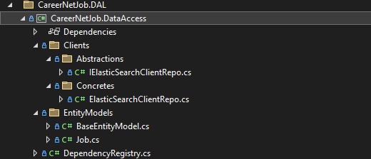

### Alt Yapı

Data Access Layer katmanında bulunan başlıca klasörler ve içerikleri:

* **- Clients**: Elasticsearch ile veri erişimi sağlayan arayüzler ve somut sınıfları içerir.
* **- EntityModels**: Veri modellerini tanımlar.
* **- Dependencies**: Bağımlılıkların kaydedilmesi için yapılandırma sınıflarını içerir.

## 2. Business Logic Layer (BLL)

Business Logic Layer (BLL), CareerNetJob projesinin iş mantığını içerir. Bu katman, veri işleme, doğrulama, olay tüketimi ve iş hizmetleri gibi temel işlevleri içerir.

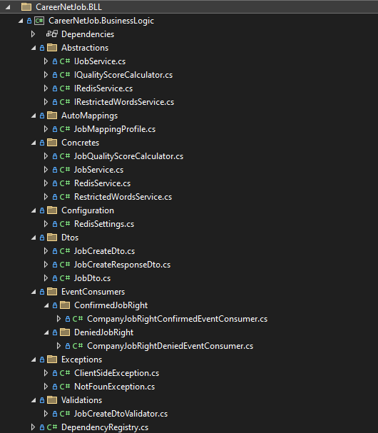

### Alt Yapı

Business Logic Layer katmanında bulunan başlıca klasörler ve içerikleri:

* **- Abstractions**: İş mantığı için gerekli olan çeşitli işlevleri tanımlayan arayüzler.
* **- AutoMappings**: DTO’lar ve modeller arasındaki veri haritalama işlemlerini içerir.
* **- Concretes**: İş mantığının somut uygulamalarını içerir, örneğin `JobQualityScoreCalculator` iş ilanı kalitesini hesaplar.
* **- Configuration**: Redis yapılandırma ayarlarını içerir.
* **- Dtos**: Veri transfer nesnelerini tanımlar.
* **- EventConsumers**: İş olaylarını tüketen ve iş mantığını tetikleyen sınıfları içerir.
* **- Exceptions**: Özel hata yönetimi için kullanılan sınıfları içerir.
* **- Validations**: `JobCreateDto` nesnesi için doğrulama kurallarını içerir.

## 3. WebAPI (Presentation) Katmanı

WebAPI katmanı, API'nin dış dünya ile olan etkileşimini sağlar. Bu katman, yapılandırma dosyaları, kontrolcüler (Controllers) ve ara katman (Middleware) sınıflarını içerir.

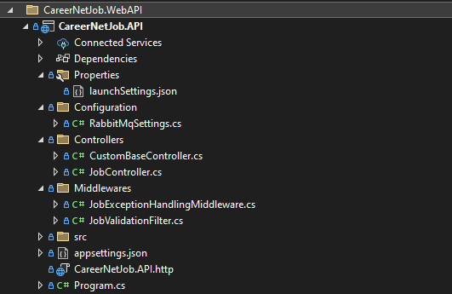

### Alt Yapı

WebAPI katmanında bulunan başlıca klasörler ve içerikleri:

* **- Configuration**: RabbitMQ yapılandırma ayarlarını içerir.
* **- Controllers**: API işlemlerini yöneten kontrolcü sınıfları içerir.
* **- Middlewares**: Hata yönetimi ve doğrulama işlemleri için kullanılan ara katman sınıflarını içerir.
* **- appsettings.Development.json**: Genel uygulama yapılandırma dosyasıdır.

## 4. Shared Katmanı

Shared katmanı, mikroservisler arasında paylaşılan ortak yapıları ve olayları içerir. Bu katman, ortak kullanılan event sınıflarını ve RabbitMQ kuyruğu ayarlarını içerir.

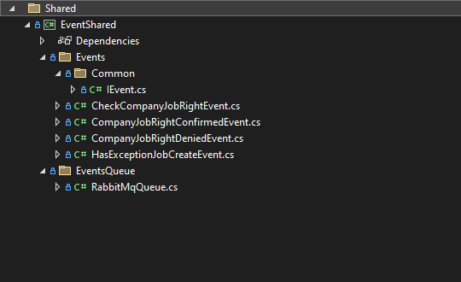

### Alt Yapı

Shared katmanında bulunan başlıca klasörler ve içerikleri:

* **- Events**: Mikroservisler arasında kullanılan olay sınıflarını içerir.
* **- EventsQueue**: RabbitMQ kuyruğu ayarlarını içeren sınıfı içerir.